**

**Universitatea Tehnică a Moldovei**

**Facultatea Calculatoare, Informatică şi Microelectronică**

**Departamentul Informatică şi Ingineria Sistemelor**

**RAPORT**

Lucrare de laborator nr.2

la cursul „Grafica pe calculator”

**Tema:**„ Introducerea in limbajul Python”

A efectuat : **st. gr. TI-214 Cojocari Dragos**

A verificat: **asis. univ. Toma Olga**

1. **Sarcina**

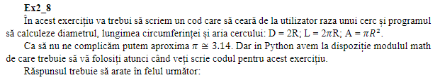

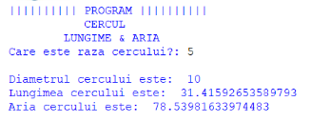

1. **Exemplu de cod**

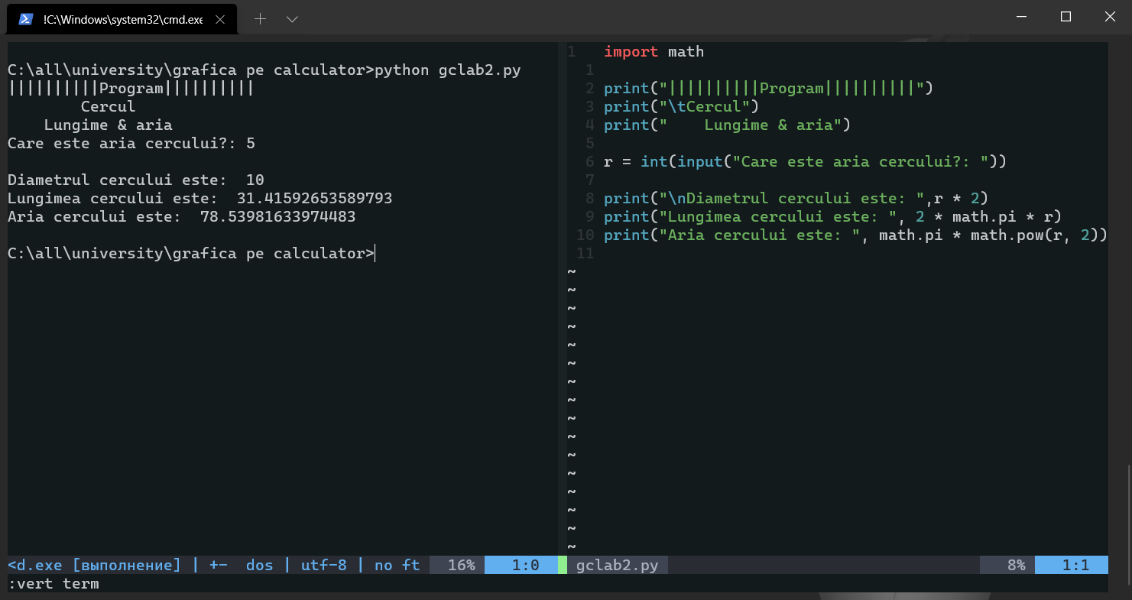

1. **Concluzie**

In urma lucrarii de laborator nr.2 am aflat cum se poate de facut tabulatie in printf, am invatat despre input si cum se poate de importat si de lucrat cu librariile din python.